“Conociendo la letra D”
Actividad 1:
- A continuación con ayuda de un adulto escanea el código QR y observa con mucha atención el video.
Link: https://www.youtube.com/watch?v=aGmfuNRwLng&t=1s
- Responde según lo observado en el video
- ¿Qué letra aparece en el video?
- ¿Qué vocales aparecieron en el video?
- Recuerdas como suena la letra
- ¿Puedes hacer su sonido con las vocales, a ,e, i o y u?
- Nombra alguna de las palabras que aparecieron en el video

- Escribe dentro del recuadro con letra clara y legible letra D en mayúscula y en minúscula
¡Ten siempre presente lo que viste en el video, si es necesario vuelve a observar el video!

Mayúscula
Minúscula

Actividad 2:
- Recorta las palabras y pega en el dibujo que corresponde
- Luego colorea los dibujos
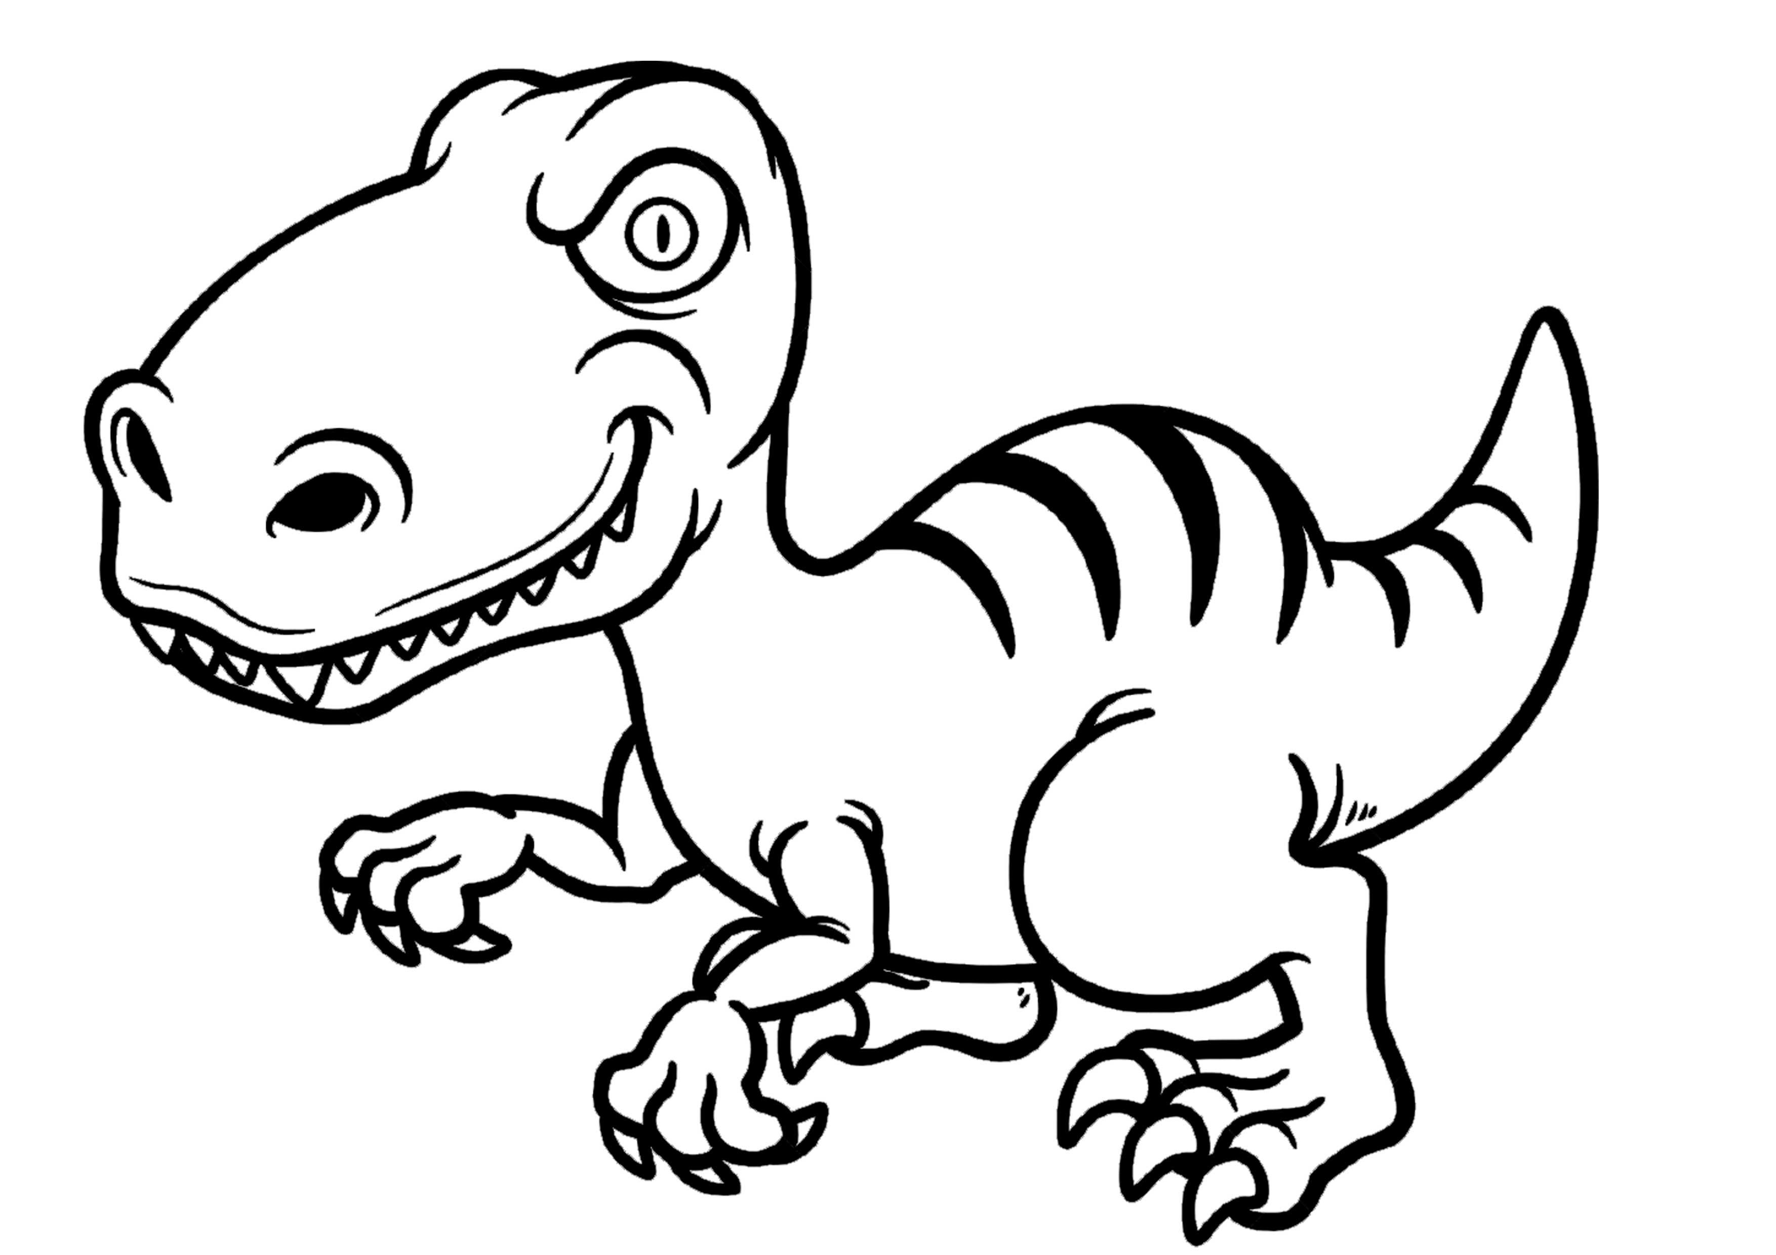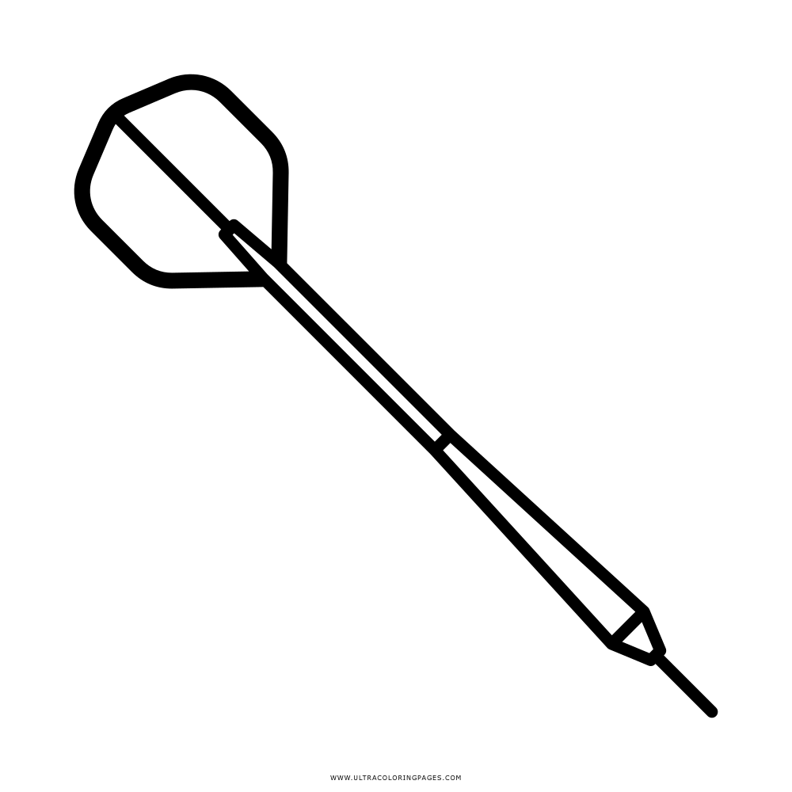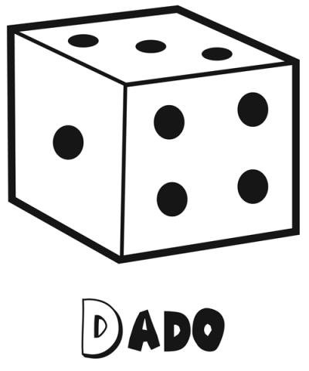

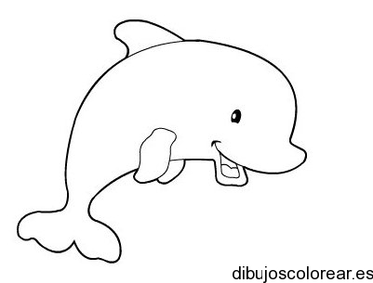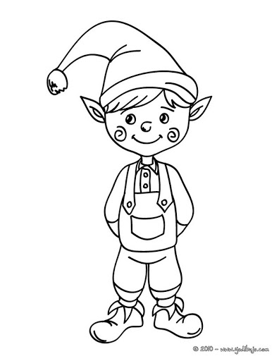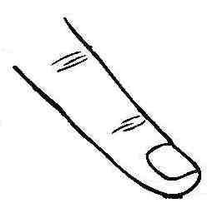

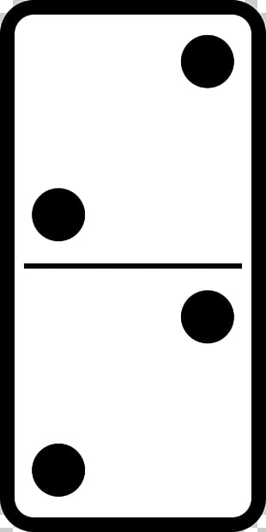

DULCE
DEDO
DINOSAURIO
DIENTE
DARDO
DADO
DOMINÓ
DUENDE
DELFÍN

- Observa con mucha atención y colorea solo las letras d del laberinto.

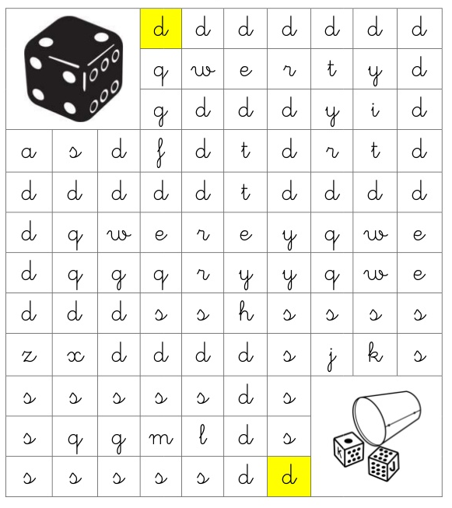

Actividad 3:
- Lee con atención cada oración y encierra las sílabas da, de, di, do y du.

Autoevaluación
- ¡Lee con mucha atención!
Indicadores | Lo logré (color verde) | Necesite ayuda, pero lo logré (color amarillo) | No lo logré  (color rojo)
Realicé sonido de la letra D
Nombré cada uno de los dibujos
Pinte todas las letras D del laberinto
Leí en voz alta todas las oraciones
Encerré todas las sílabas da
Encerré todas las sílabas de
Encerré todas las sílabas di
Encerré todas las sílabas do
Encerré todas las sílabas du

